**光大理财RPA项目**

**划款数据提取流程需求说明**

**信息科技部 RPA项目组**

记录更改历史

|  |  |  |  |  |  |  |
| --- | --- | --- | --- | --- | --- | --- |
| **序号** | **相关内容** | **版本** | **作者** | **审核人** | **更改日期** | **备 注** |
| 1 |  |  |  |  |  |  |
| 2 |  |  |  |  |  |  |
| 3 |  |  |  |  |  |  |
| 4 |  |  |  |  |  |  |

|  |  |  |  |  |  |  |  |
| --- | --- | --- | --- | --- | --- | --- | --- |
| **RPA需求记录** | | | | | | | |
| **序号** | **需求部门** | **需求人** | **需求简述** | **任务频次** | **效率提升（人员和时间）** | **需求记录时间** | **上线时间** |
| 1 | 运营管理部 | 郝晗之 | 从系统导入的报表中自动筛选需要的信息并生成或填入另一个报表 | 每个工作日 | 1.5 | 2022.10.25 | 2022.11.1 |

目录

1 流程概览 4

2 业务流程 5

2.1 业务流程图 5

2.2 业务流程描述 5

3 流程操作步骤详解 6

4 紧急预案 7

5 流程稳定性识别 7

6 确认意见 7

# 流程概览

*（必填项）*

*//说明流程要求和属性*

|  |  |  |
| --- | --- | --- |
| 序号 | 项目名 | 说明 |
|  | 流程描述 | 从已有的报表中提取数据，将报表转换成另一种报表，新报表只包含原有报表的部分信息。 |
|  | 性能要求 | 需要较高的准确性 |
|  | 时间周期要求 | 每一个工作日 |
|  | 锁屏要求 |  |
|  | 日志要求 |  |
|  | 录屏要求 |  |
|  | 涉及系统 | TA6 |
|  | 涉及软件 |  |
|  | 流程所属者 |  |
|  | 其他要求 |  |
|  | 运行消息通知 | 钉钉或邮件等方式确定格式和联系人 |

# 业务流程

## 业务流程图

*（必填项，能更加直观了解业务流程操作）*

*//一般用Visio画出业务流程图，流程图要与第3点“流程操作步骤详解”一一对应*

*注：如果流程图太大，直接画在《XXXRPA项目XX流程相关流程图.vsdx》文件的“需求流程图”中*

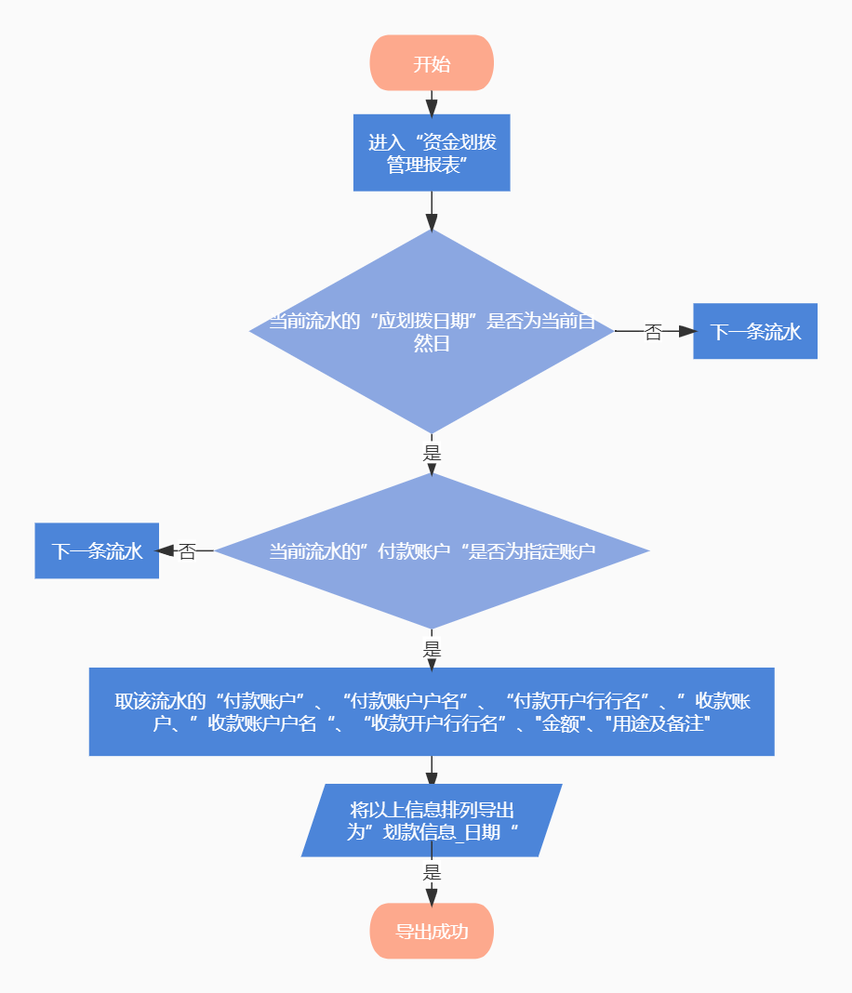

## 业务流程描述

*（必填项，简要说明流程场景，业务流程图做描述补充）*

注：生成与导入至已有表格之间，希望能优先做成自动生成表格。

在打开原有报表后启用RPA流程，由机器人自动筛选需要的信息，并将其制作成另一种形式的报表,根据导出所需字段具体分为两类。

一、行内资金划拨） （收款开户行行名 = like (“光大银行”)）

1. 先校验日期是否为当前自然日（运行流程当日），防止因为选错日期导致划款时失误。
2. 日期与当前自然日一致时，对“销售商代码”字段进行筛选，若为“012”或“空白”，则跳过当前流水（不要012的数据，空白的是赎回费，只有012有）。
3. 再根据“付款账户”与“收款账户”字段判断当前流水是否为需要进行取值的流水，如果不是则自动跳过该流水，对下一条流水进行判断。

需要选取的指定付款账户包括“38250188000157804”、“3825018800157722”、“78240188000152509”

1. 当日期与付款账户条件都满足时，从流水中取“收款账号，收款户名，收款开户行名，交易金额，备注”八类信息，用以生成/导入新的表格，取值位置如下，具体请以附件《数据源》中的位置为准：

1）收款账号：V列--收款账户  
2）收款户名：W列--收款账户户名  
3）收款行全称：U列--收款开户行行名  
4）交易金额：J列--金额  
5）付款用途：AD列--用途及备注

6）收款人类型：都是“’0”

7）转账方式：都是“’0”

8）转入银行：根据收款行全称进行判定，如果文本中包含“光大银行”字样，则为“’0”，否则都是“’1”。

1. 把提取到的信息生成/导入到对应的报表中，其中“收款账户开户行”字段中包含“光大银行”字样的生成/导入《内部划款》，“收款账户开户行”字段中不包含“光大银行”的生成/导入《对外划款》，不同付款账户的数据需要放到不同的文件中（可能需要自动生成），比如内部划款且“收款账户开户行”字段中包含“光大银行”的“付款账户”同时有7804与7722，那么需要把付款账户为7804的数据放在《内部划款》中，并且自动生成导出表《内部划款01》用来导出付款账户为7722的数据，具体导出表格式参照附件。
2. 托管资金划拨 （应划拨日期 产品代码 资金类型 销售商代码）

1.先校验日期是否为当前自然日，防止因为选错日期导致划款时失误。

2.根据“销售商代码”字段进行分类，销售商代码为“012”/“空白”的流水信息与销售商代码不为“012”/“空白”的流水信息需分别导出在不同表格中。

3.对于销售商代码不为（“012”/“空白”）的流水信息：日期与当前自然日一致时，根据“收款账户”与“付款账户”字段判断当前流水是否为需要进行取值的流水，如果不是则自动跳过该流水，对下一条流水进行判断。

需要选取的指定收款账户为“38250188000157804”，且付款账户不为“78240188000152509”。

1. 对于销售商代码为“012”的流水信息：根据“交易类型名称”字段进行判断，如“交易类型名称”字段为“124：赎回”，则取该流水数据，如果不是则跳过。
2. 对于销售商代码为“空白”的流水信息，付款账户信息取对应产品代码的“4:托管账号”对应账户信息，收款账户信息固定为“38270188000063679”。
3. 当日期与付款账户条件都满足时，
4. 划款类型为必填项，填““赎回款””
5. 从流水中取“组合代码，指令日期（当日），划款日期（当日），划款类型，币种，付款账号，付款账号名称，付款账号开户行名，，交易金额，备注”信息，并导出至指定表格中。各字段取值如下：

非（“012”或“空白”）：

1. 组合代码：取“产品代码”字段从左往右前6位。
2. 指令日期：取“应划拨日期”字段
3. 划款日期：取“应划拨日期”字段
4. 收款人：取“收款账户户名”字段
5. 收款行：取“收款开户行行名”字段
6. 收款账户：取“收款账户”字段
7. 划款金额：取“金额”字段
8. 用途：取“用途及备注”字段
9. 备注：取“用途及备注”字段
10. 付款人：取“付款账户户名”
11. 付款行：取“付款开户行行名”字段
12. 付款账户：取“取款账户”字段
13. 本方币种：取“币种”字段

“012”：

1）组合代码：取“产品代码”字段从左往右前6位。

2）指令日期：取“应划拨日期”字段

3）划款日期：取“应划拨日期”字段

4）收款人：取对应产品代码的“E：销售商兑付账号”对应--“收款账户户名”字段

5）收款行：取对应产品代码的“E:销售商兑付账号”对应--“收款开户行行名”字段

6）收款账户：取对应产品代码的“E:销售商兑付账号”对应--“收款账户”字段

7）划款金额：取“金额”字段

8）用途：取“用途及备注”字段

9）备注：取“用途及备注”字段

10）付款人：取对应产品代码的“4:托管账号”对应--“付款账户户名”字段

11）付款行：取对应产品代码的“4：托管账号”对应--“付款开户行行名”字段

12）付款账户：取对应产品代码的“4：托管账号”对应--“付款账户”字段

13）本方币种：取“币种”字段

“空白”：

1）组合代码：取“产品代码”字段从左往右前6位。

2）指令日期：取“应划拨日期”字段

3）划款日期：取“应划拨日期”字段

4）收款人：取“收款账户户名”字段

5）收款行：取“收款开户行行名”字段

6）收款账户：取“收款账户”字段

7）划款金额：取“金额”字段

8）用途：取“用途及备注”字段

9）备注：取“用途及备注”字段

10）付款人：取对应产品代码的“4:托管账号”对应--“付款账户户名”字段

11）付款行：取对应产品代码的“4：托管账号”对应--“付款开户行行名”字段

12）付款账户：取对应产品代码的“4：托管账号”对应--“付款账户”字段

13）本方币种：取“币种”字段

5.把提取到的信息生成/导入到对应的报表中（收款账户为“38250188000157804”的生成/导入《托管划款划款指令》），具体导出表格式参照附件。

三、申购来款

1、销售商代码 <> 012

2、收款账户为” 3825018800157722”

3、应划款日期 为当天

1. 附件



# 流程操作步骤详解

*（“流程操作步骤描述”为必填项，“截图”是非必填项，但“截图”是对“流程操作步骤描述”最为详细的说明，建议是附截图，如有录屏可以保留作为需求说明的补充）*

*//详细记录人工操作时，流程操作步骤。*

*//注意：当流程操作步骤出现容易歧义的内容时，应在流程操作步骤描述中详细举例说明操作步骤逻辑*

|  |  |  |
| --- | --- | --- |
| 步骤 | 流程操作步骤描述 | 截图 |
|  | 打开或生成需要导出的Excel表格 |  |
|  | 打开需要取值的Excel表格 |  |
|  | 校验取值表的每一条流水是否符合要求 |  |
|  | 从符合要求的流水中，提取需要的数值，放到需要导出的Excel中 |  |
|  | 所有符合条件的流水中数值都被提取完成，流程结束 |  |

# 紧急预案

*（必填项）*

*//对人工操作的流程，可能出现机器人由于不可抗拒原因导致无法运行后，进行人为处理方法；*

通过筛选、Vlookup等函数手动提取需要的数值，并制成报表，具体如下：

1.结果复核：通过下载的数据源，手工筛选需要的数据，并对RPA处理结果进行复核。

2.RPA产生错误：如没有被复核出来，会导致划款事故。

3.机器人由于不可抗拒原因导致无法运行、或数据错误后，需要手工制作报表，制作时间在1.5h左右。

# 流程稳定性识别

*（必填项）*

*//对人工操作的流程，可能出现的不稳定性进行识别，比如：从1-2步会出现广告弹框等；*

|  |  |  |
| --- | --- | --- |
| 序号 | 操作步骤 | 说明 |
|  | 第三步：校验 | 目前部分同事所用内网机，在正常使用Excel/Word时可能会出现卡顿，导致RPA点击无效 |
|  | 第四步：取值 | 目前部分同事所用内网机，在正常使用Excel/Word时可能会出现卡顿，导致RPA点击无效 |

# 确认意见

*//由甲方人员填写，并签字；*

|  |  |  |  |
| --- | --- | --- | --- |
| 签字确认 | | | |
| 确认意见 |  | | |
| 甲方签字 | 姓名（章）：  日期： | 乙方签字 | 姓名（章）：  日期： |